**操作系统课程设计实验报告**

——实验四：VFS实验

负责人姓名：王蔡勐

学号：14061152

日期：2016.5.26

**小组成员**

|  |  |  |  |
| --- | --- | --- | --- |
| 序号 | 姓名 | 学号 | 实验分工 |
| 1 | 杨汀洋 | 14061164 | 实验一 |
| 2 | 王柏琦 | 14061158 | 实验二 |
| 3 | 邓修 | 14061170 | 实验三 |
| 4 | 王蔡勐 | 14061152 | 实验四 |

目录

1.实验目的 4

2.需求说明 4

2.1基本要求 4

2.2 提高要求 4

2.3 完成情况 4

3.设计说明 5

3.1 程序流程图 5

3.2基本要求实现说明 5

3.3 提高要求实现说明 5

4.收获和感想 5

# 1.实验目的

1.了解文件管理系统的作用和工作方式。

2.了解FAT文件系统的结构。

3.学习文件管理系统的一般开发方法。

# 2.需求说明

## 2.1基本要求

准备一个FAT16格式的U盘,在Linux下编写一个文件系统管理程序,对U盘上的文件

进行管理。具体要求如下:

1.

设计并实现一个目录列表函数(无须支持选项,如ls -a、ls -l等),用来显示当

前目录下包含的文件信息。

2.

设计并实现一个改变目录函数(无须处理路径名,如../../directoryName等),

用来把当前目录切换到上一层目录或当前目录的子目录。

3.

设计并实现一个删除文件函数,使用当前目录中的要删除的文件名作为参数,

用来删除指定的文件,要注意文件的隐藏、只读和其他系统属性。

4.

设计并实现一个创建文件函数,使用要创建的文件名和文件大小作为参数,用

来创建一个新的文件。

## 2.2 提高要求

1.增加创建目录的功能。

2.增加删除目录的功能:通常需要先判断目录是否为空

目录,若目录不为空,则需给出提示,并删除其包含

的所有子目录和文件;若是空目录则可以直接删除。

3.增加绝对路径和多级目录的支持:这里需要对输入的

目录路径字符串进行解析,然后逐级查找目录。

4.对ud_cf()函数进行改进,使其可以向文件中写入实际

内容,并根据写入的内容计算文件的实际大小。

5.对ud_ls()函数进行改进,增加对全部非根目录信息的

读取(基本要求中仅读取一个扇区的非根目录细信

息)。

## 2.3 完成情况

【简述实验完成过程】。完成了以下功能：

1.基本要求

2.

（1）提高要求1

（2）提高要求4

# 3.设计说明

## 3.1 程序流程图

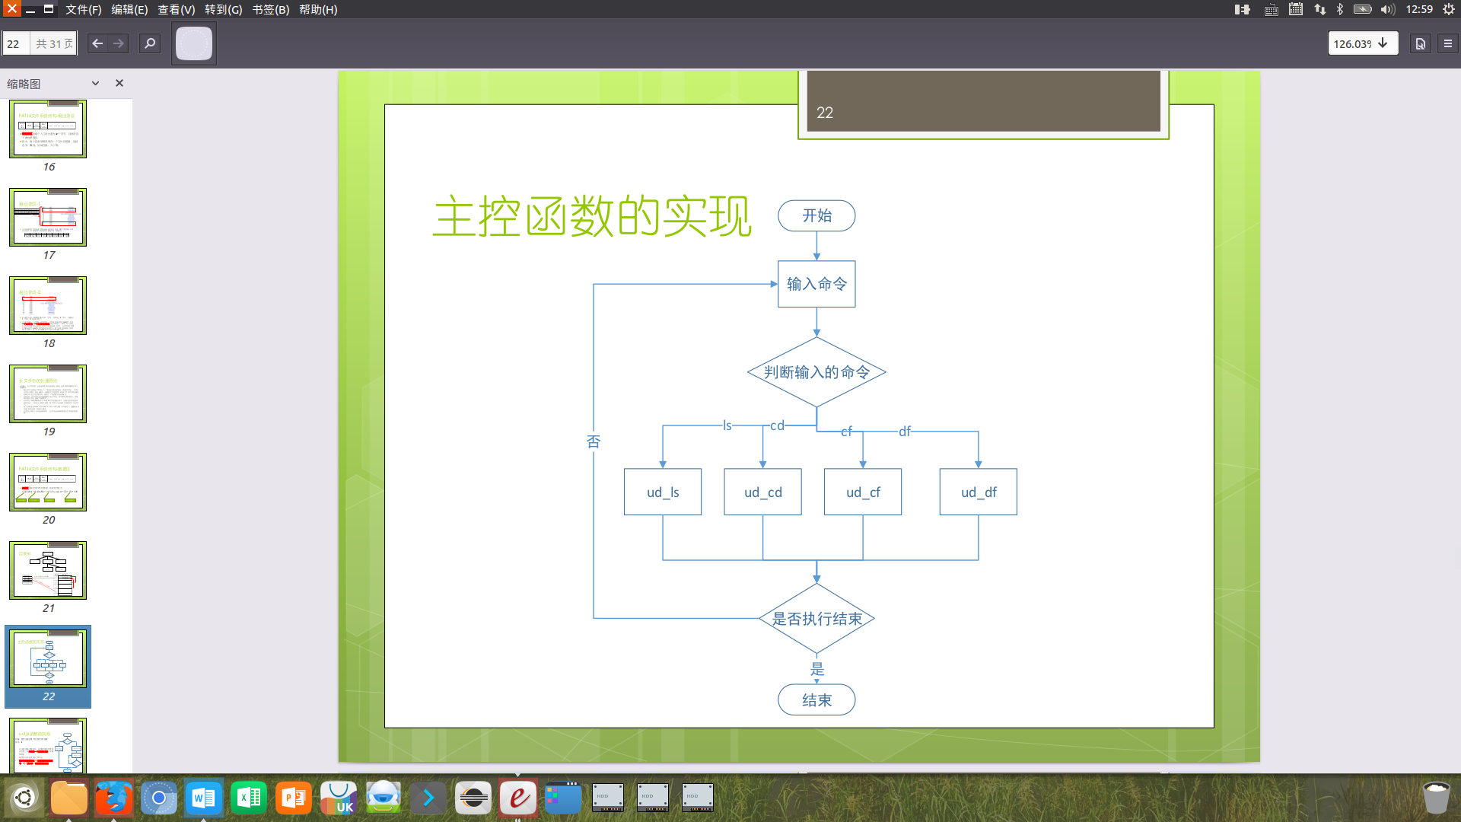

## 3.2基本要求实现说明

代码见filesys.c

原始代码创建文件未写入时间日期，添加了相应代码，实现了该功能。

## 3.3 提高要求实现说明

代码见filesys.c

提高要求1.

增加fd_md() 仿照fd_cf()和参考书中内容实现了创建目录功能

提高要求4.

在fd_cf()中增加了写入内容的功能。

# 4.收获和感想

1.了解了文件管理系统的作用和工作方式。

2.了解了FAT文件系统的结构。

3.学习了文件管理系统的一般开发方法。